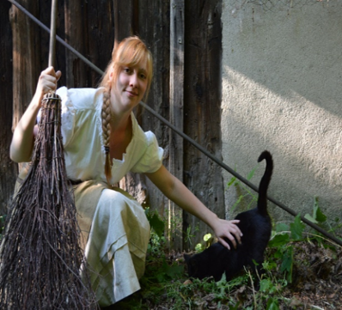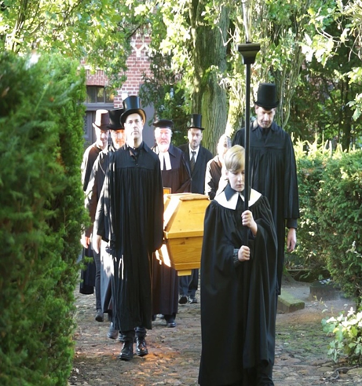

**9. Historische Vorführung in Krostitz**

**Themen:**

Kindheitserlebnisse von Eduard Baltzer in Krostitz (Hohenleina)

Hexenprozesse in Nordsachsen (Film Die Hexe von Priester)

**Zeit und Ort:** 10.12.2023 / 16:00 Uhr / Neue Mehrzweckhalle Krostitz

**Eintritt:** 3,00 € (Unkostenbeitrag)

Karl-Heinz Uth (Pfarrer i. R.) berichtet über die Hexenprozesse im 17. Jahrhundert in unserer Region. Anschließend erfolgt ein Vortrag über das Leben des berühmten Krostitzers Eduard Baltzer.

Außerdem werden 2 selbstgedrehte Kurzfilme über die Hexe von Priester und Eduard Baltzer präsentiert. In beiden Filmen haben Amateurdarsteller aus Krostitz und Umgebung die Ereignisse des Jahres 1668 (Hexe von Priester) und 1826 (Eduard Baltzer) nachgestellt.